Об утверждении проекта (схемы) зонирования земель и о повышении ставок земельного налога Актогайского района
Решение Актогайского районного маслихата Павлодарской области от 30 ноября 2020 года № 333/70. Зарегистрировано Департаментом юстиции Павлодарской области 30 ноября 2020 года № 7052.
В соответствии с пунктом 2 статьи 8 Земельного кодекса Республики Казахстан от 20 июня 2003 года, пунктом 1 статьи 510 Кодекса Республики Казахстан от 25 декабря 2017 года "О налогах и других обязательных платежах в бюджет" (Налоговый кодекс), Актогайский районный маслихат РЕШИЛ:
1. Утвердить проект (схему) зонирования земель Актогайского района, согласно приложению 1 к настоящему решению.
2. Повысить ставки земельного налога от базовых ставок земельного налога на основании проекта (схемы) зонирования земель Актогайского района согласно приложению 2 к настоящему решению.
3. Контроль за исполнением настоящего решения возложить на постоянную комиссию Актогайского районного маслихата по бюджетной политике и экономического развития региона.
4. Настоящее решение вводится в действие по истечении десяти календарных дней после дня его первого официального опубликования, за исключением пункта 2, который вводится в действие с 1 января 2021 года.
Председатель сессии Актогайского районного маслихата | Б. Алханов
Секретарь Актогайского районного маслихата | Ж. Ташенев
Приложение 1
к решению Актогайского
районного маслихата
Павлодарской области
от 30 ноября 2020 года
№ 333/70
Проект (схема) зонирования земель Актогайского района

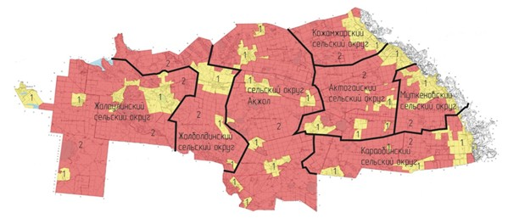

Условные обозначения

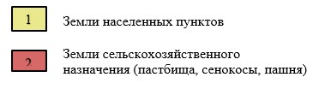

Приложение 2
к решению Актогайского
районного маслихата
Павлодарской области
от 30 ноября 2020 года
№ 333/70
Повышение ставок земельного налога Актогайского района
Сноска. Приложение 2 в редакции решения Актогайского районного маслихата Павлодарской области от 03.11.2021 № 50/11 (вводится в действие по истечении десяти календарных дней после дня его первого официального опубликования).
Зона расположения земель | Процент повышения
Актогайский сельский округ
1 | +50%
сельский округ Ақжол
1 | +50%
Жалаулинский сельский округ
1 | +50%
Жолболдинский сельский округ
1 | +50%
Караобинский сельский округ
1 | +50%
Кожамжарский сельский округ
1 | +50%
Муткеновский сельский округ
1 | +50%

© 2012. РГП на ПХВ «Институт законодательства и правовой информации Республики Казахстан» Министерства юстиции Республики Казахстан

